КРАСНОЯРСКИЙ КРАЙ
ШУШЕНСКИЙ РАЙОН
АДМИНИСТРАЦИЯ КАПТЫРЕВСКОГО СЕЛЬСОВЕТА

П О С Т А Н О В Л Е Н И Е

от 23 сентября 2024 года с. Каптырево № 176

Об утверждении плана противопожарной опашки населенных пунктов муниципального образования Каптыревский сельсовет Шушенского района Красноярского края на 2024-2025 годы

В целях обеспечения соблюдения требований действующих норм и правил пожарной безопасности, в соответствии с Федеральными законами от 06.10.2003 г. № 131-ФЗ «Об общих принципах организации местного самоуправления в Российской Федерации», от 21.12.1994 г. № 69-ФЗ «О пожарной безопасности», Постановлением Правительства РФ от 16.09.2020 г. N 1479 "Об утверждении Правил противопожарного режима в Российской Федерации", Уставом Каптыревского сельсовета Шушенского района Красноярского края, администрация Каптыревского сельсовета Шушенского района ПОСТАНОВЛЯЕТ:
1. Утвердить план (схему) противопожарной опашки населенных пунктов муниципального образования Каптыревский сельсовет Шушенского района Красноярского края на 2024-2025 годы согласно приложению № 1.
2. Утвердить график создания, обновления минерализованных полос (опашки) по периметру населенных пунктов, с внешней стороны на территории муниципального образования Каптыревский сельсовет Шушенского района Красноярского края на 2024-2025 годы согласно приложению № 1.
3. Настоящее постановление разместить на официальном сайте администрации Шушенского района Красноярского края в сети «Интернет» http://www.kaptirevo.ru/.
4. Считать утратившим силу постановление администрации Каптыревского сельсовета от 08.09.2022 № 83 «Об утверждении плана противопожарной опашки населенных пунктов муниципального образования Каптыревский сельсовет Шушенского района Красноярского края на 2022-2023 годы».
5. Контроль за выполнением настоящего постановления оставляю за собой.
6. Настоящее постановление вступает в силу со дня его подписания.

Глава Каптыревского сельсовета О.Н. Горлов

Приложение № 1 к Постановлению
Администрации Каптыревского сельсовета
от 23 сентября 2024г. № 176

СХЕМА
противопожарной опашки: с. Каптырево
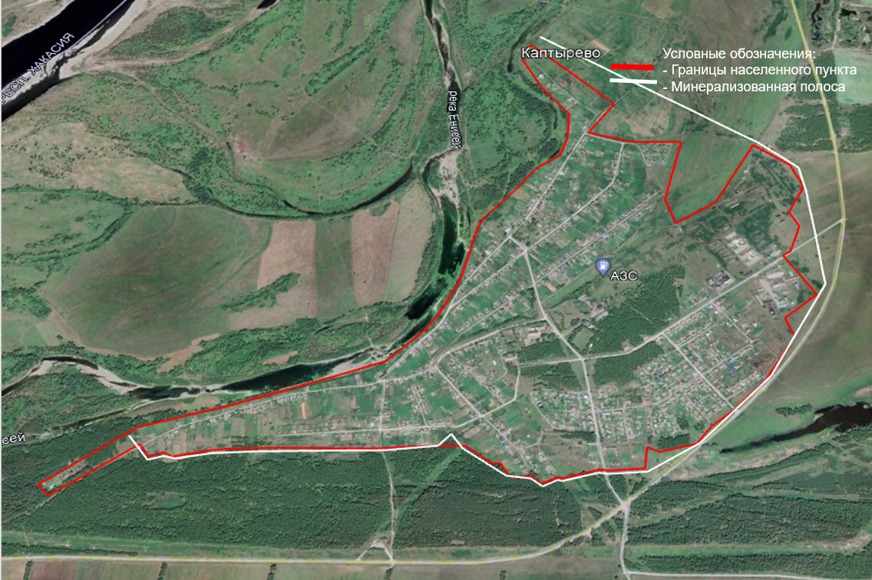
СХЕМА
противопожарной опашки: с. Новопокровка
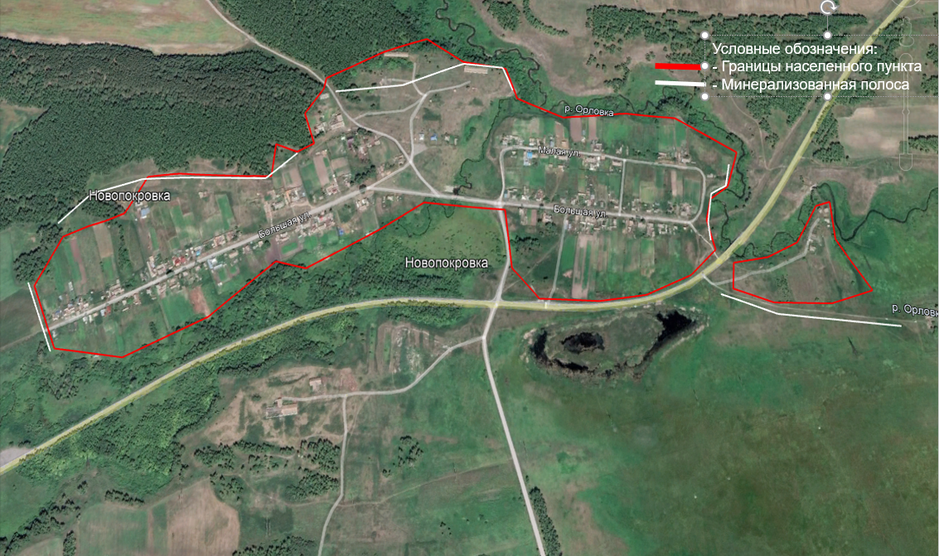

СХЕМА
противопожарной опашки: с. Шунеры
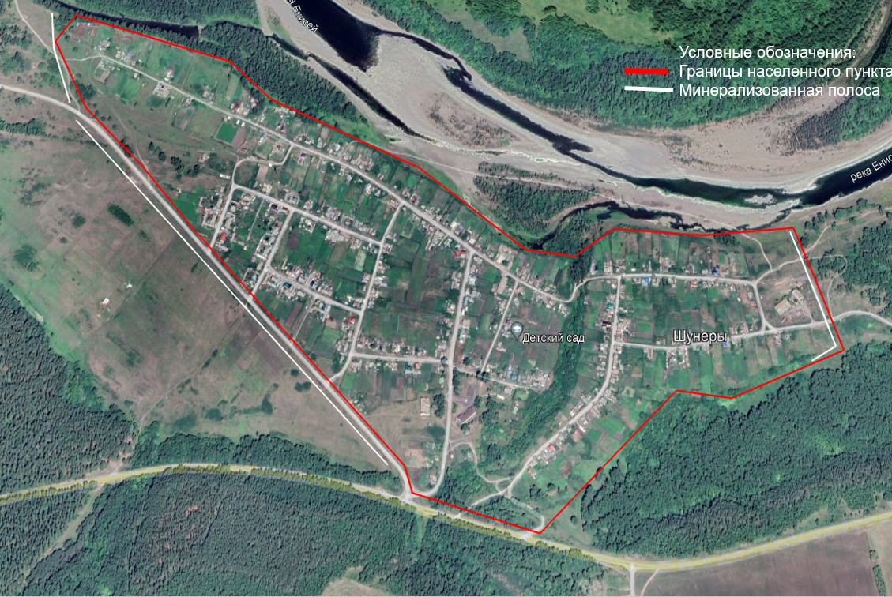

СХЕМА
противопожарной опашки: п. Шарып
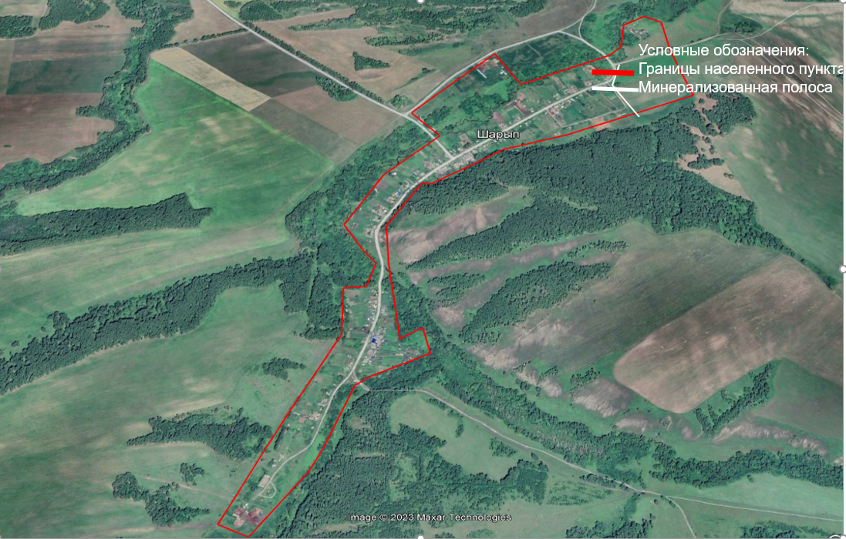

СХЕМА
противопожарной опашки: с. Саянск
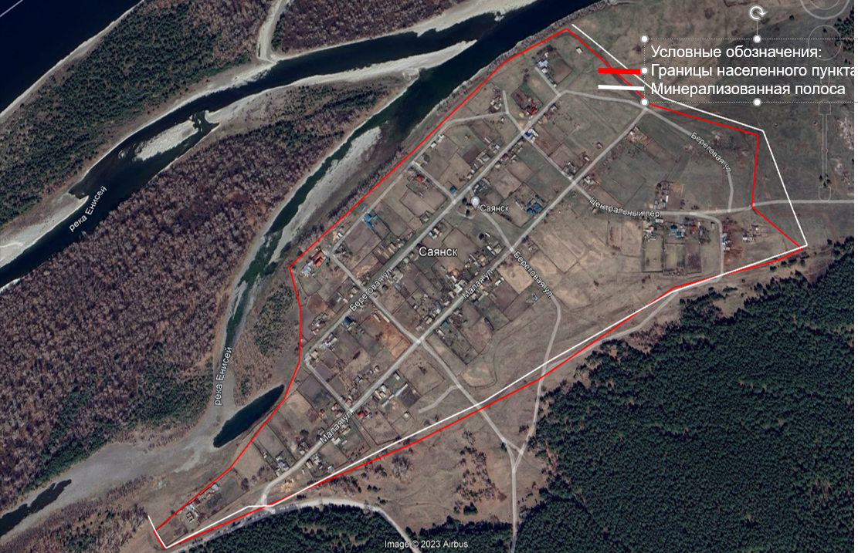

СХЕМА
противопожарной опашки: п. Синий Камень
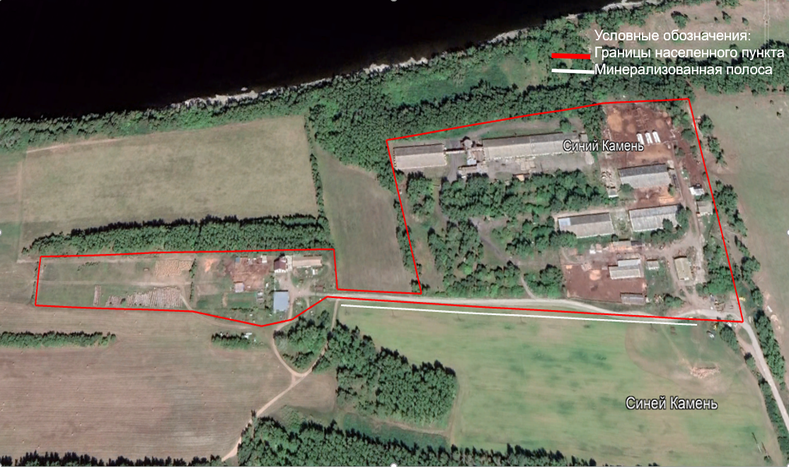

Приложение № 2 к Постановлению
Администрации Каптыревского сельсовета
от 23 сентября 2024г. № 176

График
создания, обновления минерализованных полос (опашки) по периметру населенных пунктов, с внешней стороны на территории муниципального образования Каптыревский сельсовет Шушенского района Красноярского края на 2024-2025 годы

Наименование населенного пункта | Протяженность планируемой опашки (км.) | Планируемая дата проведения работ по опашке в осенний период 2024 года | Планируемая дата проведения работ по обновлению опашки в весенний период 2025 года
с. Каптырево | 6,35 | 19.09.2024 | 22.05.2025
с. Новопокровка | 1,5 | 20.09.2024 | 23.05.2025
с. Шунеры | 1,9 | 20.09.2024 | 23.05.2025
п. Шарып | 0,3 | 20.09.2024 | 23.05.2025
с. Саянск | 3,4 | 23.09.2024 | 26.05.2025
п. Синий Камень | 0,5 | 20.09.2024 | 23.05.2025
Всего | 12,65

